GEOGRAFIA - KLASA 5 11.05.-14.05.2020 r.
Temat 7: Pierwsze wyprawy geograficzne i ich odkrycia.
Podręcznik - moduł 20, str. 86-90.
Atlas
Sporządź notatkę według poniższych punktów:
- Na podstawie podręcznika opisz krótko dokonania przedstawionych tam podróżników i odkrywców. Dokonania jednego z nich opisz szczegółowo korzystając z różnych źródeł
- Na mapie dodanej pod notatką podpisz główne trasy podróży geograficznych i ich autorów oraz dodaj trasy, które nie zostały naniesione. Możesz przerysować mapkę.
Przy opracowaniu notatki wykorzystaj filmy:
https://www.youtube.com/watch?v=j0x1JleeZKE
Zdjęcia lub skany własnoręcznie napisanej notatki prześlij na maila: irena.bubula@onet.pl

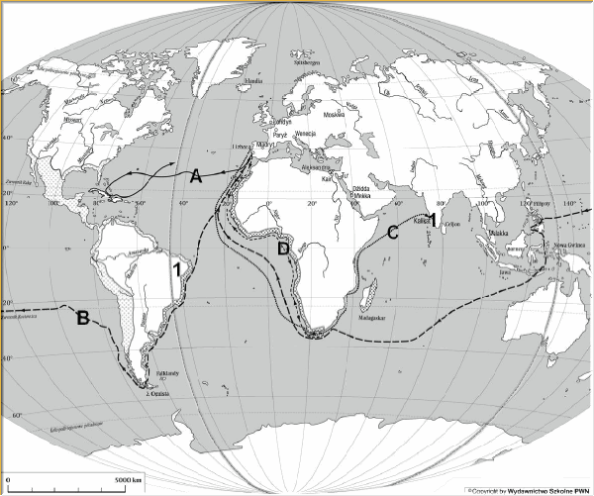
Temat 8: Powtórzenie wiadomości o strefach klimatycznych i krajobrazach Świata.
- Rozwiąż krzyżówkę zamieszczoną poniżej.
- Ułóż swoją krzyżówkę o tematyce fauny i flory, stref klimatycznych i krajobrazowych Ziemi.
Zdjęcia lub skany własnoręcznie napisanej notatki prześlij na maila: irena.bubula@onet.pl

